II OGÓLNOPOLSKI KONKURS PLASTYCZNY

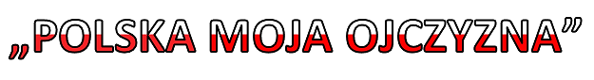

Patronaty Honorowe
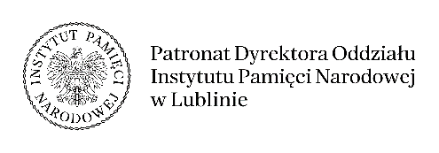
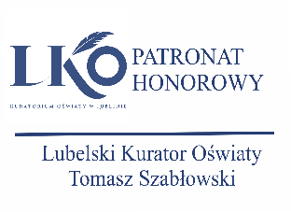
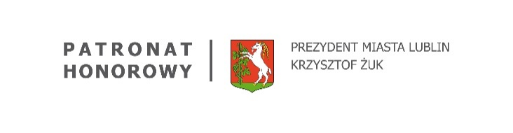

Organizatorzy konkursu:
Szkoła Podstawowa nr 28 z Oddziałami Integracyjnymi
im. Synów Pułku Ziemi Lubelskiej
w Zespole Szkolno-Przedszkolnym nr 5 w Lublinie

Dzielnicowy Dom Kultury
„Czuby Południowe”

Adresaci konkursu:
Uczniowie szkół podstawowych w trzech grupach wiekowych:
- uczniowie klas I-III;
- uczniowie klas IV-VI;
- uczniowie klas VII-VIII.

Czas trwania konkursu: 27.10.2026 r. – 23.11.2026 r.

Cele konkursu:
- Kształtowanie postaw patriotycznych oraz szacunku do symboli narodowych.
- Upamiętnianie ważnych wydarzeń związanych z historią i niepodległością Polski.
- Uwrażliwienie dzieci na piękno Ojczyzny.
- Kształtowanie poczucia więzi emocjonalnej, społecznej i kulturowej z własnym narodem, z jego historią, tradycją i wartościami.
- Rozwijanie wyobraźni, kreatywności i wrażliwości estetycznej dzieci i młodzieży.
- Rozwijanie współpracy pomiędzy szkołami, instytucjami kultury i środowiskami artystycznymi z terenu całej Polski.
- Promowanie aktywności twórczej uczniów oraz stworzenie możliwości prezentacji osiągnięć artystycznych na szczeblu ogólnopolskim.
Regulamin konkursu:
- Pracę konkursową należy wykonać na kartonie w formacie A4 wskazaną techniką plastyczną:
- klasy I-III – pastele olejne;
- klasy IV-VI – farby plakatowe;
- klasy VII-VIII – ołówek.
Tematyka prac powinna być ściśle związana z ideą konkursu, dotyczącą rozumienia patriotyzmu, niepodległości, piękna Ojczyzny.
- Do każdej pracy należy dołączyć:
- Kartę zgłoszenia (Załącznik nr 1);
- Zgodę rodzica/opiekuna prawnego autora pracy na udział w konkursie
oraz przetwarzanie i publikację danych osobowych (Załącznik nr 2);
- Wizytówkę pracy plastycznej wykonaną wg podanego wzoru (Załącznik nr 3).
- Prace można dostarczyć osobiście lub przesłać na adres Organizatora z dopiskiem
„Polska moja Ojczyzna”, konkurs plastyczny dla klas I-VIII do dnia 23.11.2026 r.
(Decyduje data wpływu.)
Adres Organizatora:
Szkoła Podstawowa nr 28 z Oddziałami Integracyjnymi
w Zespole Szkolno-Przedszkolnym nr 5 w Lublinie
ul. Radości 13, 20-530 Lublin
- Każda placówka może zgłosić do konkursu max. 10 prac w każdej kategorii wiekowej.
- Praca konkursowa nie może:
- być nigdzie wcześniej publikowana lub przedstawiana w innych konkursach;
- być sprzeczna z prawem, ogólnie przyjętymi zasadami etyki (zawierać treści zabronionych, naruszających prawo do prywatności, obrażających uczucia innych osób, w tym również uczucia religijne, nawołujących do nietolerancji, przedstawiających przemoc, zawierających wulgaryzmy);
- zawierać treści reklamowych.
- Prace zgłoszone do konkursu nie podlegają zwrotowi, przechodzą na własność Organizatora.
- Zwycięzców wyłoni komisja konkursowa powołana przez Organizatora.
Kryteria oceny prac:
- zgodność z tematem przewodnim;
- jakość i technika wykonania;
- oryginalność i kreatywność ujęcia tematu;
- walory artystyczne.
- Dla laureatów oraz wyróżnionych uczniów przewidziano dyplomy oraz nagrody rzeczowe. Nauczyciele nagrodzonych uczniów otrzymają pisemne podziękowania.
- Ogłoszenie wyników konkursu nastąpi 30 listopada na stronie internetowej szkoły: www.zsp5.lublin.eu.
- Organizator poinformuje o terminie i miejscu uroczystości rozdania nagród i dyplomów.
- Organizator przewiduje pokonkursową wystawę nagrodzonych prac oraz ich publikację
na stronie szkoły.
Postanowienia końcowe:
- Do konkursu mogą być zgłoszone wyłącznie prace uczniów, których rodzice
lub opiekunowie prawni wyrazili pisemną zgodę na udział ucznia w konkursie, przeniesienie autorskich praw majątkowych do pracy konkursowej, a także wyrazili
zgodę na wykorzystanie wizerunku ucznia oraz przetwarzanie jego danych osobowych (Załącznik nr 2).
- Zgłoszenie udziału w konkursie jest jednoznaczne z akceptacją postanowień regulaminu.
- Organizator zastrzega sobie prawo do wykorzystania prac i ich nieodpłatnej publikacji
z zachowaniem praw autorskich oraz zmiany terminu ogłoszenia wyników i przesłania nagród.
- Regulamin konkursu dostępny jest na stronie szkoły www.zsp5.lublin.eu
oraz www.kuratorium.lublin.pl i jest jedynym dokumentem określającym zasady konkursu. W sprawach nieuregulowanych niniejszym Regulaminem decyduje Organizator konkursu.
- Osoby upoważnione do udzielania informacji na temat konkursu:

Anna Iwanicka, anna.iwanicka@zsp5.lublin.eu
Ewa Król, ewa.krol@zsp5.lublin.eu
Małgorzata Piasecka, malgorzata.piasecka@zsp5.lublin.eu
Małgorzata Smagowska, malgorzata.smagowska@zsp.lublin.eu

